**Приложение № 29**

Утверждаю:

Директор МАУ ДО ГорСЮН

_____________Чепелев А.Н.

**Положение**

**о проведении городской природоохранной операции**

**«Боровик»**

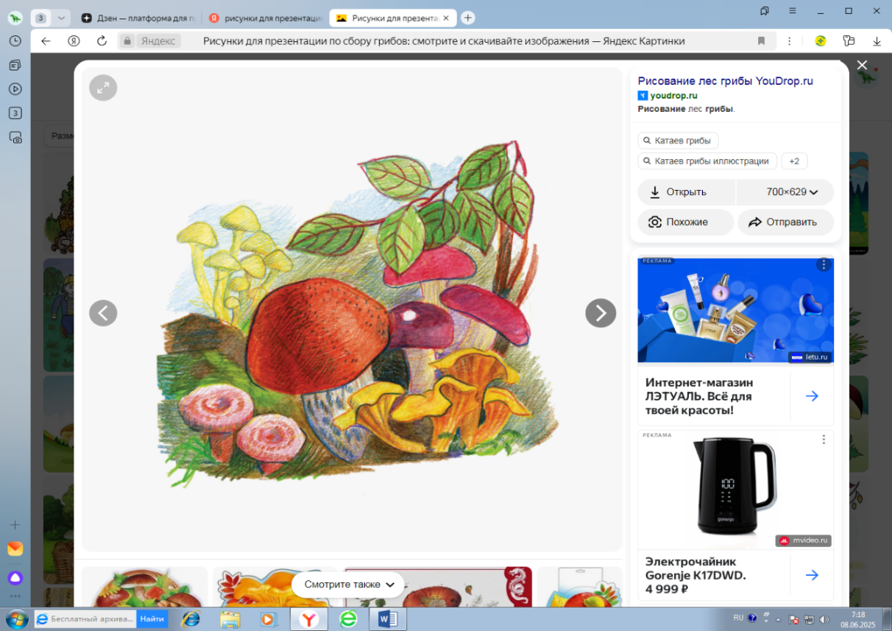Ещё птички в лесу не проснулись.

Холодок пробирает с утра.

Люди в лес по грибы потянулись,

Наступила грибная пора.

Стар и мал, взяв с собою корзинки,

Не забыв и ножи с собой взять,

Побредут по росистой тропинке

В лес, природы дары собирать.

Сколько таинства в этой охоте,

Как прекрасен с утра сонный лес

Тишина, будто в сладкой дремоте,

Целый мир, словно кладезь чудес

*Владимир Крякин «Тихая охота»*

Удивительное творение природы – грибы. Они совершенно не похожи на растения. У них нет общих черт с животными, поэтому их отнесли в отдельное Царство. Их роль в биоценозах велика и разнообразна. В цепи питания они являются организмами, которые питаются мёртвыми органическими остатками, «превращая» их в простые органические соединения. Они служат пищей и лекарством для животных. Образуя грибокорень, помогают растениям всасывать воду. Являясь компонентом лишайников, грибы создают среду обитания для водорослей. Таким образом, все мёртвые останки животных и растений они превращают в углекислый газ, воду и минеральные соли – в то, что могут усвоить растения. Питаясь, грибы набирают вес и становятся пищей животных и других грибов. Употребляют грибы в пищу и люди. Грибы называют лесными овощами, лесным мясом, лесным хлебом. И впрямь: они содержат много белков, жиров, сахара, различных солей и витаминов. По содержанию белковых веществ, грибы превосходят все овощи. Высокое содержание экстрактовых и ароматических веществ делает грибы особенно вкусными. Придя в лес, каждому непременно хочется найти крепкий боровик, разноцветные сыроежки, веселые лисички. И даже пестрые мухоморы радуют своей красотой, украшают лесные опушки. Опытные грибники знают, что сезон охоты за грибами непродолжителен, поэтому стараются успеть набрать полные лукошки для семьи. Если вы тоже любите собирать грибы, спешите принять участие в природоохранной операции.

**1.Общие положения**

1.1. Настоящее положение (далее - Положение) регламентирует условия, порядок и сроки проведения городской природоохранной операции «Боровик» (далее – Операция).

1.2. Муниципальное автономное учреждение дополнительного образования «Городская станция юных натуралистов» (МАУ ДО ГорСЮН) организует и проводит городскую природоохранную операцию «Боровик» со 2 июня по 5 сентября 2025 года.

1.3. Операция проводится с целью формирования у учащихся основ экологической культуры, расширения представлений о Царстве грибов и их роли в природе.

1.4. Задачи Операции:

- формирование представления о грибах: их строении, способах и местах произрастания, их значении в природе и ценности для человека, о необходимости охраны грибов;

- вовлечение обучающихся в практическую деятельность по расширению и углублению знаний о грибах, правилах сбора грибов;

- популяризация бережного отношения к окружающей среде родного края;

- развитие творческих способностей учащихся.

1.5. Для организации и координирования проведения Операции создаётся организационный комитет (далее – Оргкомитет).

1.6. Для оценки представленных на конкурсы Операции конкурсных работ создаётся жюри, персональный состав которого утверждается приказом директора МАУ ДО ГорСЮН.

**2. Участники Операции**

В Операциипринимают участие обучающиеся муниципальных учреждений дошкольного, общего и дополнительного образования (далее – образовательные учреждения) в возрасте от 5 до 18 лет.

**3. Порядок проведения Операции**

В ходе Операции проводятся конкурсы:

- рисунков «Моя грибная галерея»;

- фенологическогогрибного календаря – путеводителя«Грибы круглый год»;

- памяток по сбору грибов «С кузовком - лукошком по лесным дорожкам»;

- рекламных видеороликов «Грибной дозор».

**4. Содержание Операции**

4.1. *Конкурс рисунков* *«Моя грибная галерея».* Разве можно не любить собирать грибы. Не меньше удовольствия доставит и рисование боровиков, мухоморов, сыроежек, опят, подберезовиков, других представителей большого царства грибов.

4.1.1. На конкурс принимаются тематические рисунки - портреты грибов нашего края, увиденные, найденные в процессе сбора грибов в лесу («тихой охоты»).

Конкурс проводится по номинациям:

- «Самые - разные». Рисунки разнообразных, удивительных по форме и красоте плодовых тел грибов, которые можно сравнить с чашкой (пецицы), бокальчиками

(бокальчик Ола, бокальчик полосатый), звездой (звездовики), шаром или грушей (дождевики), копытом (трутовики), веером (вешенки), булавой (клавариадельфус),

Кораллами (рогатиковые), ушами («иудино ухо», ослиные уши), и др.;

- «Самые - самые». Рисунки разнообразных, удивительных своей пестрой окраской и размерами плодовых тел грибов. Например, красная (саркосцифы ярко-красной),

желтая (лисички, трутовик серно-желтый), серо-буро-малиновая (различные виды сыроежек), фиолетовая (паутинник фиолетовый), сине-зеленая с белыми крапинками (строфария сине-зеленая), коричневая (опенок осенний, трутовик плоский), розовая (лаковица розовая, волнушка розовая) и др.

4.1.2. Требования к работам:

- содержание работ должно соответствовать тематике и номинациям конкурса;

- рисунки могут быть выполнены в любой художественной технике на бумаге: акварель, гуашь, графика, фломастеры, цветные карандаши, пастель; должны показывать отношение авторов к теме, их эмоции, их основную идею;

- рисунок должен быть самостоятельной работой ребенка, должен быть оригинальным (не срисованным);

- рисунок должен основываться на опыте ребенка-зрителя, быть творческими, нестандартными, отражать уникальность его видения мира, продиктованного индивидуальными особенностями развития юного художника.

- к каждой работе в правом нижнем углу необходимо прикрепить этикетку размером 4 см х 7 см. Текст этикетки должен быть напечатан и содержать: название работы, ФИ автора (полностью), возраст, место учебы, ФИО руководителя (полностью), должность. Этикетка не должна перекрывать конкурсное поле рисунка. Информация указываются на этикетке только так, чтобы не портить сам рисунок;

- рисунки предоставляются в электронном виде.

4.1.3. Критерии оценки:

- оригинальность идеи;

- соответствие теме и условиям приема работ;

- эмоциональное и художественное восприятие рисунка;

- аккуратность выполнения творческой работы.

4.1.4. Для участия в конкурсе необходимо до 25 августа (включительно) 2025 года заполнить регистрационную форму по ссылке <https://forms.gle/aMyEQunEeSog1Uko8>

которая размещена на сайте МАУ ДО ГорСЮН [http://unat.ucoz.ru](http://unat.ucoz.ru/) в разделах «Новости», «Мероприятия 2025», пункт № 29.

4.2. *Конкурс фенологического грибного календаря – путеводителя «Грибы круглый год».* Грибы можно собирать круглый год. Но для того, чтобы поход за грибами был успешный, надо знать, где, когда и что искать. Ведь одни грибы растут только в хвойных, другие - в лиственных, третьи – в смешанных лесах, четвертые - всюду. И еще: одни грибы появляются ранней весной, другие - только в конце лета, третьи растут с поздней осени и всю зиму до марта месяца. А есть и такие, которые в течение весны, лета, осени появляются несколько раз. Сезонность плодоношения разных грибов нашла отражение в народных приметах и пословицах: «Первый туман лета - верная грибная примета», «Появились опенки - лето кончилось», «Поздний грибок – поздний снежок». И даже само название некоторых грибов говорит об их приуроченности к определенным сезонам: летний опенок, вешенка осенняя, зимний гриб (или зимний опенок), строчок осенний и т.п.

4.2.1. Для участия в конкурсе необходимо составить и предоставить фенологический

грибной календарь – путеводитель.

4.2.2. Требования к работам:

- оформление в виде таблицы

|  |  |  |  |
| --- | --- | --- | --- |
| Название гриба | Место произрастания | Дата находки | Примечание (фото, рисунок гриба, интересные факты и др.). |
|  |  |  |  |

- соответствие теме и условиям приема работ;

- к каждой работе в правом нижнем углу необходимо прикрепить этикетку размером 4 см х 7 см. Текст этикетки должен быть напечатан и содержать: название работы, ФИ автора (полностью), возраст, место учебы, ФИО руководителя (полностью), должность. Этикетка не должна перекрывать конкурсное поле календаря;

- аккуратность выполнения творческой работы;

- работы предоставляются в электронном виде.

4.2.3. Критерии оценки:

*-* соответствие тематике конкурса;

*-* соответствие правилам оформления;

- наличие фотоматериалов (рисунков);

- аккуратность выполнения творческой работы.

4.2.4. Для участия в конкурсе необходимо до 25 августа (включительно) 2025 года заполнить регистрационную форму по ссылке <https://forms.gle/aMyEQunEeSog1Uko8>

которая размещена на сайте МАУ ДО ГорСЮН [http://unat.ucoz.ru](http://unat.ucoz.ru/) в разделах «Новости», «Мероприятия 2025», пункт № 29.

4.3. *Конкурс**памяток по сбору грибов* ***«****С кузовком-лукошком по лесным дорожкам».*Памятка – это свод рекомендаций по определенной теме. Памятка может носить информационный или рекомендательный характер. Памятки могут оформляться в формате буклета или в виде информационного листка. При использовании формата буклета текст располагается на обеих сторонах листа, на лицевой стороне располагается тема памятки и иллюстративный материал в соответствии с темой. Ориентация бумаги – альбомная. При использовании формата информационного листка на одной стороне листа, в 2 столбца.

4.3.1. Для участия в конкурсе необходимо составить и предоставить памятку по правилам сбора съедобных грибов, охраны грибных богатств, техники безопасности при сборе грибов.

4.3.2. Требования к работам:

**-** содержание работ должно соответствовать тематике конкурса;

- текст памятки должен быть написан доступным языком, основываться на достоверных фактах (информационная памятка) или на алгоритмах выполнения (рекомендательная памятка);

- название должно четко определять тематику и направленность памятки, «Правила сбора грибов», «Правила техники безопасности при сборе грибов»;

- структура текста (введение, основная часть, заключение);

- изобразительная часть не должна перегружать памятку;

- содержательная часть памятки должна нести практическую направленность для использования её в сборе грибов;

**-** аккуратность выполнения творческой работы;

- сведения об исполнителе.

4.3.3. Критерии оценки:

*-* соответствие тематике конкурса;

*-* соответствие правилам оформления;

- наличие фотоматериалов (рисунков);

- аккуратность выполнения творческой работы;

- оригинальность исполнения, творческий замысел;

- соответствие обязательным условиям приема работ.

4.3.4. Для участия в конкурсе необходимо до 25 августа (включительно) 2025 года заполнить регистрационную форму по ссылке <https://forms.gle/aMyEQunEeSog1Uko8>

которая размещена на сайте МАУ ДО ГорСЮН [http://unat.ucoz.ru](http://unat.ucoz.ru/) в разделах «Новости», «Мероприятия 2025», пункт № 29.

4.4. *Конкурс* *рекламных видеороликов «Грибной дозор».*

4.4.1. Для участия в конкурсе необходимо создать рекламный видеоролик на тему сохранения представителей грибного царства, а точнее представителей шляпочных грибов родного края. Видеоролик должен быть кратким, лаконичным, информативным, направленным на правильный сбор грибов.

4.4.2. Требования к работам:

- содержание работ должно соответствовать тематике конкурса;

- формат видеоролика AVI или MPEG 4;

- продолжительность до 3 минут;

- соотношение сторон экрана 4x3, качество 720 HD;

- предоставляется ссылка на скачивание.

4.4.3. Критерии оценки:

- соответствие сюжета теме социально значимой деятельности по сохранению представителей грибного царства;

- оригинальность;

- наличие содержания, его соответствие теме;

- возможность практического применения;

- информационная насыщенность;

- использование графики, анимации, ее уместность и соответствие содержанию работы;

- использование звукового сопровождения.

4.4.4. Для участия в конкурсе необходимо до 25 августа (включительно) 2025 года заполнить регистрационную форму по ссылке <https://forms.gle/aMyEQunEeSog1Uko8>

которая размещена на сайте МАУ ДО ГорСЮН [http://unat.ucoz.ru](http://unat.ucoz.ru/) в разделах «Новости», «Мероприятия 2025», пункт № 29.

**5. Условия участия в Операции**

5.1. Для участия в Операции необходимо заполнить регистрационную форму по ссылке до 25 августа (включительно) 2025 года. Ссылка <https://forms.gle/aMyEQunEeSog1Uko8> для регистрации также размещена на сайте МАУ ДО ГорСЮН [http://unat.ucoz.ru](http://unat.ucoz.ru/) в разделах «Новости», «Мероприятия 2025», пункт № 29. По истечении указанного обязательного срока сдачи конкурсные работы не принимаются.

5.2. При регистрации заполняются все пункты с расшифровкой данных: ФИ автора (ов) (полностью), возраст автора, наименование образовательного учреждения, название конкурса, номинации, название работы, ФИО руководителя работы (полностью, должность, телефон. Прикрепляется ссылка для онлайн - просмотра и скачивания файла (Googlе Диск и Яндекс Диск) конкурсные работы, прикрепляются согласия на обработку персональных данных всех участников (приложение 1 к Положению) и руководителей (приложение 2 к Положению), прикрепляется Анкета по выявлению степени удовлетворённостью мероприятием (приложение 3 к Положению).

5.3. За достоверность сведений, указанных в регистрации, ответственность несут руководители или иные представители участников. В случае недостоверности информации, итоговые документы Операции исправлению не подлежат! По вопросам, связанным с участием в Операции, можно обращаться по телефону: 8(3435) 41-49-40 или по электронной почте: [orgmassnt@yandex.ru](mailto:orgmassnt@yandex.ru).

**6. Подведение итогов Операции**

Победители будут награждены дипломами, участники получат сертификаты.

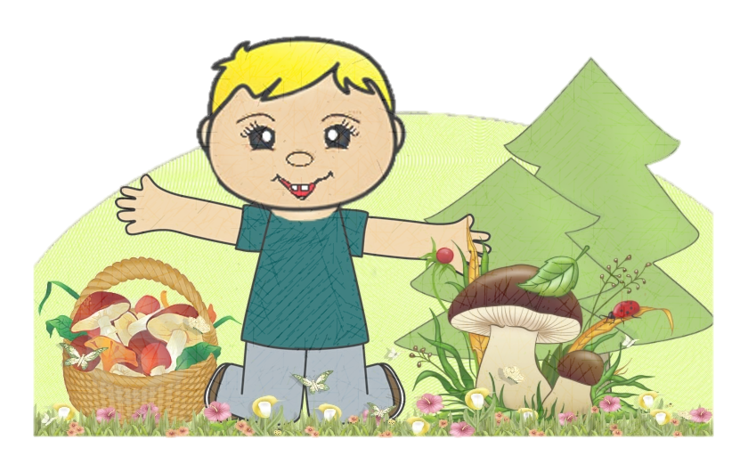

Будем рады, если участие в городской природоохранной операции «Боровик» поможет участникам раскрыться и проявить свои таланты и творческие способности, а также способствовать сохранению представителей Царства грибов Уральских лесов.

Приложеие 1 к

Положению о проведении

городской природоохранной операции

«Боровик»

**Согласие на обработку персональных данных и использование видеоматериалов (на несовершеннолетних)**

Я, _________________________________________________________

(фамилия, имя, отчество, адрес, паспорт, серия, номер, кем и когда выдан, статус законного представителя несовершеннолетнего – мать, отец, опекун, попечитель или уполномоченный представитель органа опеки и попечительства или учреждение социальной защиты, в котором находится нуждающийся в опеке или попечительстве несовершеннолетний, либо лица, действующего на основании доверенности, выданной законным представителем) далее – (Законный представитель) даю своё согласие муниципальному автономному учреждению дополнительного образования «Городская станция юных натуралистов», проводящему городскую природоохранную операцию «Боровик»

(далее – Оператор) на обработку своих персональных данных и персональных данных несовершеннолетнего:

_____________________________________________________________________________________________

(фамилия, имя, дата рождения, место учебы) (далее – Несовершеннолетний) на следующих условиях.

Законный представитель даёт согласие на обработку как с использованием средств автоматизации, так и без использования таких средств своих персональных данных и персональных данных Несовершеннолетнего, то есть совершение, в том числе, следующих действий: сбор, запись, систематизацию, накопление, хранение, уточнение (обновление, изменение), извлечение, использование, обезличивание, блокирование, удаление, уничтожение.

Перечень персональных данных Законного представителя, передаваемых Оператору на обработку:

- фамилия, имя, отчество;

- сведения об основном документе, удостоверяющем личность;

- номер телефона;

- адрес электронной почты.

Перечень персональных данных Несовершеннолетнего, передаваемых Оператору на обработку:

-фамилия, имя, отчество;

-год, месяц, дата рождения;

-образовательное учреждение и его адрес, класс;

-номер телефона;

-адрес электронной почты.

Согласие даётся с целью участия Несовершеннолетнего в мероприятиях Оператора.

В целях информационного обеспечения Законный представитель согласен на включение в общедоступные источники персональных данных следующих персональных данных Несовершеннолетнего:

- фамилия, имя, отчество;

- год, месяц, дата рождения;

- образовательное учреждение и его адрес.

Персональные данные подлежат хранению в течение сроков, установленных законодательством Российской Федерации. Законный представитель даёт своё согласие на использование видеоматериалов Несовершеннолетнего исключительно в целях:

- размещения на официальных сайтах в сети Интернет и на страницах в социальной сети «В Контакте» МАУ ДО ГорСЮН, управления образования Администрации города Нижний Тагил, Администрации города Нижний Тагил;

- города Нижний Тагил Свердловской области;

- размещения в роликах МАУ ДО ГорСЮН, распространяемых для всеобщего сведения по телевидению (в том числе путём ретрансляции), а также с использованием информационно-телекоммуникационной сети «Интернет» целиком либо отдельными фрагментами видеоматериалов.

Я информирован(а), что Оператор гарантирует обработку видеоматериалов Несовершеннолетнего в соответствии с интересами Оператора и с действующим законодательством Российской Федерации.

Настоящее согласие действует со дня его подписания до дня отзыва в письменной форме.

Законный представитель может отозвать настоящее согласие путём направления письменного заявления Оператору. В этом случае Оператор прекращает обработку персональных данных, которые подлежат уничтожению, если отсутствуют иные правовые основания для обработки, установленные законодательством Российской Федерации.

Законный представитель подтверждает, что, давая согласие, действует по собственной воле и в интересах Несовершеннолетнего.

«_________» 2025г.

/__________________________________________

(подпись)____________(инициалы, фамилия)

Приложение 2 к

Положению о проведении

городской природоохранной операции

«Боровик»

**Согласие субъекта (руководителя) на обработку персональных данных**

**и использование видеоматериалов**

Я, __________________________________________________________________

(фамилия, имя, отчество, сведения о рождении (число, месяц, год рождения) (далее - Субъект) даю своё согласие муниципальному автономному учреждению дополнительного образования «Городская станция юных натуралистов», проводящему городскую природоохранную операцию «Боровик»

(далее – Оператор) на обработку своих персональных данных:

_________________________________________________________________

_________________________________________________________________

__________________________________________________________________

1.Субъект даёт согласие на обработку, как с использованием средств автоматизации, так и без использования таких средств, своих персональных данных, т. е. совершение, в том числе следующих действий: сбор, запись, систематизацию, накопление, хранение, уточнение (обновление, изменение), извлечение, использование, обезличивание, блокирование, удаление, уничтожение.

2.Перечень персональных данных Субъекта, передаваемых Оператору на обработку:

-фамилия, имя, отчество;

-год, месяц, дата рождения;

-образовательное учреждение и его адрес;

-номер телефона;

-адрес электронной почты.

3.Согласие даётся Субъектом с целью участия в конкурсных мероприятиях Оператора.

4.Субъект даёт согласие на передачу персональных данных третьим лицам и получение персональных данных от третьих лиц: управления образования, а также других учреждений и иных организаций, принимающих участие в проведении конкурсных мероприятий, для достижения вышеуказанных целей.

5.В целях информационного обеспечения Субъект согласен на включение в общедоступные источники персональных данных следующих персональных данных:

- фамилия, имя, отчество;

- год, месяц, дата рождения;

- образовательное учреждение и его адрес.

- номер телефона;

- адрес электронной почты.

6 Субъект даёт своё согласие на использование материалов с его участием исключительно в целях:

– размещения на официальных сайтах в сети Интернет и на страницах в социальной сети «В Контакте» МАУ ДО ГорСЮН, управления образования Администрации города Нижний Тагил, Администрации города Нижний Тагил;

– размещения в роликах МАУ ДО ГорСЮН, распространяемых для всеобщего сведения по телевидению (в том числе путём ретрансляции), а также с использованием информационно-телекоммуникационной сети «Интернет» целиком либо отдельными фрагментами материалов.

7.Обработка персональных данных (за исключением хранения) прекращается по достижении цели обработки и прекращения обязательств по заключённым договорам и соглашениям.

7.1. Персональные данные подлежат хранению в течение сроков, установленных законодательством РФ.

7.2. После завершения обработки персональные данные уничтожаются.

7.3. Субъект может отозвать настоящее согласие путём направления письменного заявления Оператору. В этом случае Оператор прекращает обработку персональных данных, а персональные данные подлежат уничтожению, если отсутствуют иные правовые основания для обработки, установленные законодательством РФ.

«_______________» _________2025 года.

Подпись__________________________________(ФИО)

Приложеие 3 к

Положению о проведении

городской природоохранной операции

«Боровик»

**Анкета**

**по выявлению степени удовлетворенности участников**

**городской природоохранной операции**

**«Боровик»**

Уважаемый участник!

Просим тебя принять участие в анкетировании, которое проводится с целью выявления степени удовлетворенности участием в городской природоохранной операции «Боровик».

1. Считаешь ли ты, что участие в данном мероприятии принесло тебе пользу?

- большую;

- небольшую;

- возможно, пригодится в жизни;

2. Твое отношение к участию в мероприятии:

- участвовал с удовольствием;

- особой радости не испытывал;

- участвовал по просьбе учителя (воспитателя, родителя)

|  |  |  |  |  |
| --- | --- | --- | --- | --- |
| 3.Удовлетворены ли Вы? | ДА | Частично | НЕТ | Затрудняюсь |
| организацией мероприятия |  |  |  |  |

4. Если будет возможность, будешь ли ты снова участвовать в мероприятии?